客户需求反馈单

医院名称 | 建阳第一医院 | 系统版本 | 11.00.250616
需求系统 | 综合查询系统 | 反馈科室 | 信息科
填单人 | 林智淦 | 填单时间 | 2025-11-04
需求负责人 | 林智淦 | 确认时间
联系电话 | 13215085200
问题或需求描述 | 菜单：常用功能--药品信息--药品消耗排名  当前系统效果：缺少导出excel表格功能，不方便统计数据  期望实现效果：增加导出功能，上下分开导出。  期望完成时间：尽快  需求背景：
问题类型 | □系统BUG ☑新增需求 □接口 □流程改造 □其它服务
工程建议解决方案
信息科或主
管部门确认
人签字

截图1：
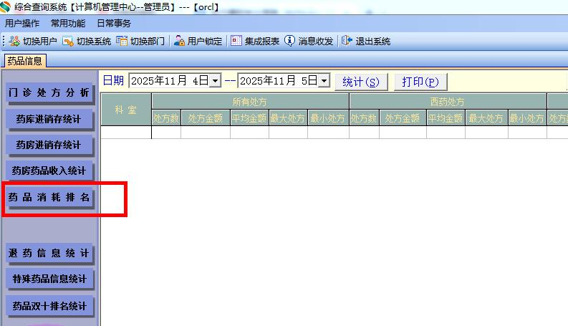

截图2：
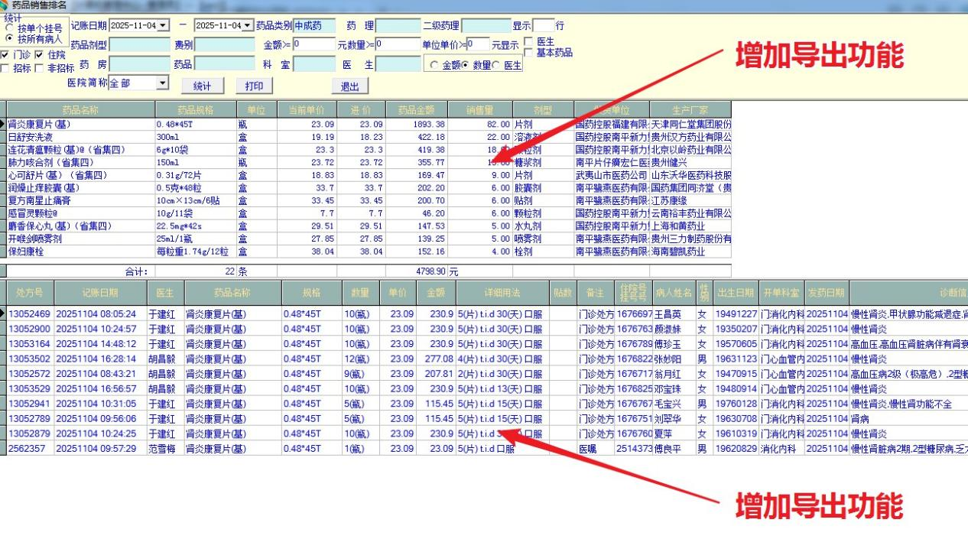

跟踪文件：

